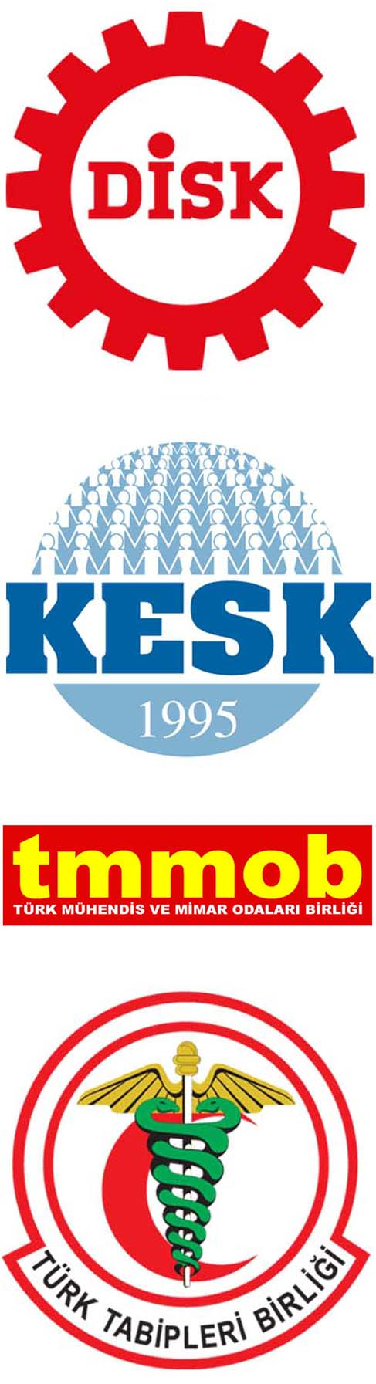
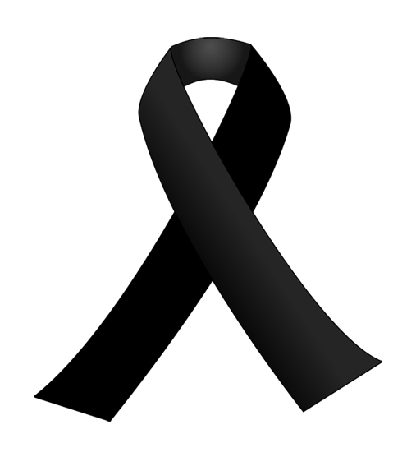
14 Mayıs 2014

BU BİR İŞ KAZASI DEĞİL, CİNAYET!

ÖFKELİYİZ, HESAP SORUYORUZ,
İŞ BIRAKIYORUZ!

Soma’daki katliamın sorumlularını biliyoruz.

İşçi sağlığı ve güvenliğinin tamamen bir maliyet unsuru olarak görüldüğü ve maksimum kârı elde etmek için en acımasız üretim süreçlerinde çalışmak zorunda bırakılan Soma’daki yüzlerce işçi kardeşimiz başından beri ölüme terk edilmişlerdir.

Özelleştirme, taşeronlaştırma politikalarını sürdürenler, maliyet düşürmek için işçilerin hayatına kast edenler, onlara cesaret verenler, daha önceki madenci katliamlarını sözleriyle ve icraatlarıyla aklayanlar, iş güvenliği yasasıyla işyerlerindeki denetimleri bile özelleştirenler Soma katliamının failidir ve hesap vermelidir.

DİSK-KESK-TMMOB ve TTB olarak tüm işçi sınıfını, emekçileri ve emek dostlarını, Soma’daki işçi kardeşlerimiz için ayağa kalkmaya çağırıyoruz.

- 14 Mayıs 2014 Çarşamba günü ülkenin dört bir yanında ve işyerlerinde düzenlenen eylemleri yaygınlaştıracak ve kitleselleştireceğiz.

- 15 Mayıs 2014 Perşembe günü, siyah giyinip, siyah kurdeleler takarak saat 09:00’da tüm Türkiye’de tüm işyerlerinde 3 dakikalık saygı duruşu yapılarak iş bırakacak ve illerde Çalışma ve Sosyal Güvenlik Müdürlükleri önüne yürüyeceğiz.

- 15 Mayıs 2014 Perşembe günü tüm halkımızı siyah giyinmeye, siyah kurdeleler takmaya, evinin, işyerinin balkonuna, aracına siyah bezler asmaya çağırıyoruz.

